# CBS TABANLI BULANIK MANTIK VE AHP YÖNTEMLERİ KULLANILARAK ADIYAMAN İLÇELERİNİN DEPREM TEHLİKE ANALİZİNİN OLUŞTURULMASI

ALİ SARI [alisari41@outlook.com](mailto:alisari41@outlook.com) 162120012 3.Sınıf İkinci Öğretim

**ÖZET**

Ülkemizin tektonik yapısı olduğu için büyük depremler oluşmaktadır. Oluşan büyük depremler canlıların hayatını olumsuz yönde etkiler. Dünyada depremden oluşan tehlikeleri en aza indirmek için fazlaca çalışma yapılıyor. Deprem tehlike analizini değişik mesleki disiplinler kullanılarak yapılmaktadır. Söz konusu makalede deprem öncesi oluşacak tehlikenin boyutunun riskini ölçmektedir. Bundan dolayı depremin çok olduğu bölge olan Adıyaman da oluşan tehlikesinin yapılması gerekmektedir. AHP, Bulanık Mantık ve CBS yöntemleri kullanılarak ülkemizde oluşan büyük depremlerin oluştuğu ilimiz olan Adıyaman ve ilçeleri incelenmiştir. Makalede alanın depremden oluşacak tehlikenin jeolojik yapısı araştırılmış ve CBS ortamına yollanmıştır. Bütün ilçeler için sayısallaştırılan değerler AHP, Bulanık mantık kullanılmasıyla ve bu iki yöntemin karşılaştırılmasıyla Adıyaman ilçelerinin deprem tehlike verileri oluşmuştur. Adıyaman ilinin deprem tehlikesinin en yüksek olabileceği yerler Çelikhan, Merkez ve Gölbaşı’dır.

**Anahtar Kelimeler:** Deprem, Analitik Hiyerarşi Prosesi, Adıyaman, Coğrafi Bilgi Sistemi, Bulanık Mantık

**CREATION OF EARTHQUAKE HAZARD ANALYSIS OF ADIYAMAN PROVINCE VIA GIS-BASED FUZZY LOGIC AND AHP METHODS**

**ABSTRACT**

Since our country has a tectonic structure, large earthquakes occur. Large earthquakes that occur negatively affect the lives of living things. Much work is being done to minimize dangers in the world. Earthquake hazard analysis is carried out in professional disciplines. The extent to which this sweet earthquake will age is measured. Therefore, the possibility of construction should be made in Adıyaman, which is the region where the earthquake is high. The AHP, Fuzzy Logic and GIS alternating provinces of Adıyaman and its districts, which are our city where the major earthquakes occurred in our country, were examined. In the article, the geological structure of the dangers that will occur, has been researched and sent to the GIS environment. Digitized values ​​for all districts AHP, Fuzzy logic and by comparing these two methods, the earthquake hazard form of Adıyaman districts was formed. The places where the dangers of the earthquake in Adıyaman may be the highest are Çelikhan, Merkez and Gölbaşı.

**Keywords:** Earthquake, Analytical Hierarchy Process, Adıyaman, Geographical Information System, Fuzzy Logic

# 1. Giriş

Canlıların hayatı, yaşamı doğal afetler yüzünden çok etkilenmiştir oluşacak doğal afetlerden daha da etkilenecektir. Depremden etkilenme oranı nüfusun çoğalmasıyla artmaktadır. Jeolojik özelliklerine bakıldığında Adıyaman ilinin deprem riski yüksektir.

Canlıların hayatını kaybetmesi ve hasar kaybının oluşmasına neden olan depremlerin oluşacak konumlarını, oluşacak deprem büyüklüğünü ve ne zaman olacağına deprem tehlikesi denir [1].

DAF’ın (Doğu Anadolu Fayı) oluşturduğu depremler çok fazla hasar vermiştir. DAF, güneybatıda Ölü deniz fayında biter başladığı yer ise Karlıova’da kuzeydedir. Fay hattının Kuzeydoğu- Güneybatı 580 kilometre uzunluğundadır. Doğu Anadolu fayı oluşturduğu segment sayısı 6’dır [2]. Bir tanesi Gölbaşı ilçe merkezinden ve Çelikhan’ın güneyinden devam ederek Türkoğlu’na kadar uzanır [3],[4].

Jeolojik yapısı kötü olan illerimizden birisi de Adıyaman’dır ve Doğu Anadolu fay’ından ayrı olarak başka faylarının olması deprem tehlikesi büyüktür.

CBS (Coğrafi Bilgi Sistemleri) teknolojinin baya bir gelişmesiyle daha çok tercih ediliyor. Termik haritaların oluşturulması için veriler sayısal yerlere aktarılıyor [5]. Coğrafi bilgi sistemleri deprem tehlike analizi anlamak için uygulanıyor [6].

Bazı parametreler deprem tehlikesi oluşturur bu parametreler değişik metotlar uygulanıp analiz edilir [6]. Saaty tarafından yapılan AHP (Analitik Hiyerarşi Süreci) metodu çok değerli yöntemdir. AHP’de kriterler belli hiyerarşik olaylar düzeninden geçirilerek hesaplanır.

Bulanık mantık yöntemi tarihin son zamanlarında farklı alanlarda kullanılan yöntemdir [7]. Bulanık mantık 1965 yılında Lotfi Aliasker Zadeh [8] tarfından ortaya koyulan bir yöntemdir. Depremin olacağı zamanın karmaşık oluğu için burada Lotfi Aliasker Zadeh ortaya koyduğu yöntemi kullanabiliriz [9].

Söz konusu çalışmada deprem tehlike analizi Analitik Hiyerarşi Süreci, Coğrafi Bilgi Sistemleri ve Zadeh [10] metodu olan bulanık mantık uygulanmış ve sonuç olan değerler birbiriyle karşılaştırılmıştır.

# 2. Metod ve Materyal

Adıyaman’ın ilçelerinde deprem tehlike analizi yapılmıştır (Şekil 1). Güneydoğu Anadolu bölgesinde bulunan Adıyaman ilinin 9 ilçesi vardır. İlçeleri; Merkez, Çelikhan, Gölbaşı, Sincik, Tut, Kahta, Besni, Gerger, Samsat’tır.

Deprem tehlikesinde kullanılacak gerekli kriterler önceden belirlenmiştir. Diri ve aktif faylar, alüvyon alanlar ve 2017 ve 27 yıl öncesinde aralıklar da meydana gelen 3 ve üzerindeki büyüklüğü olan depremlerin dış merkez üssüdür [11] (Şekil 2). Kullanılan kriterler [12], [13], [14] alınmıştır ve alınan veriler sayısal haritalar oluşturulmuştur (Şekil 3-4). Bunların sonrasında Boğaziçi Üniversitesinde deprem katalog sorgulanmasından deprem yerleri elde edilmiştir [15] ve Adıyaman’ın sayısal haritaya aktarılmıştır (Şekil 5). Bunların ardından Analitik Hiyerarşi Süreci kullanılarak deprem tehlike analizi göstermek ve sonucunu gösteren termik harita oluşturulmuştur [16]. En son ise MATLAB uygulamasında .fis doyası oluşturularak oluşan sonuçlar AHP yöntemiyle kıyaslanmıştır.

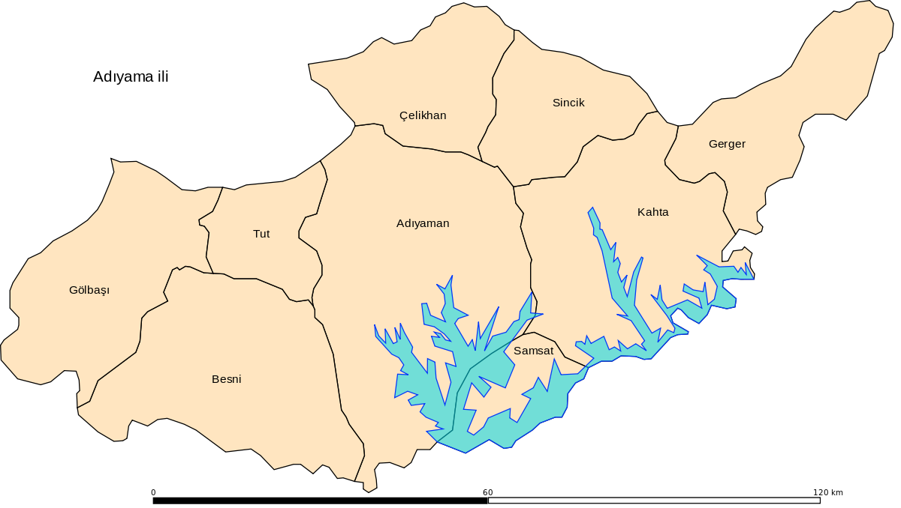

Şekil 1. Adıyaman İlçe Sınırları

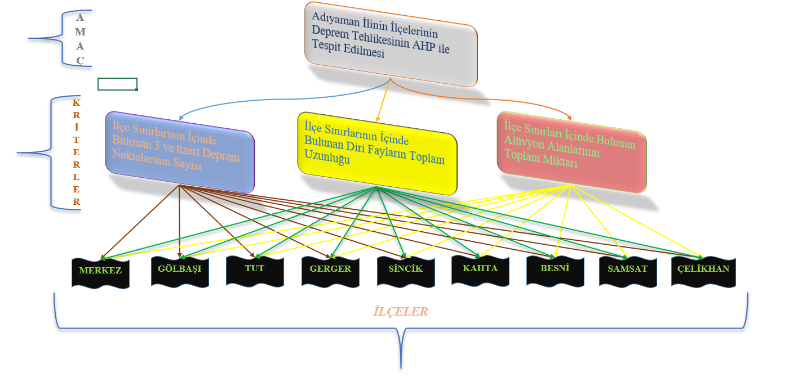

Şekil 1. Deprem Tehlike Analizi

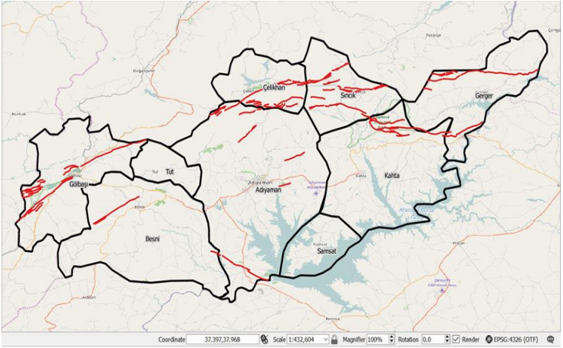

Şekil 2. Uygulama yaptığımız ilçemizin dire fay hatları

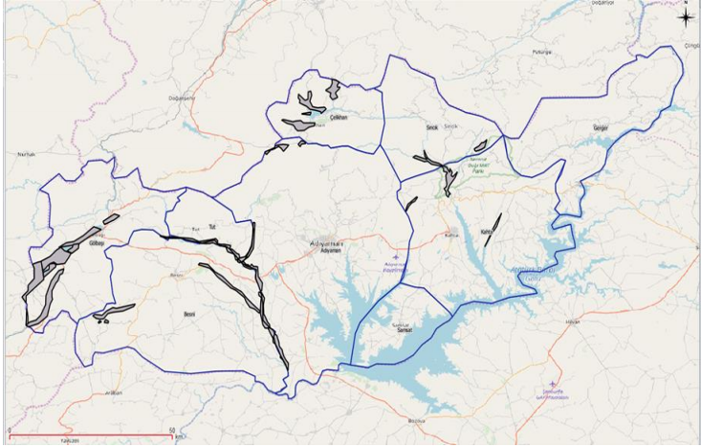

Şekil 3. İlimizde yer alan alüvyonlar

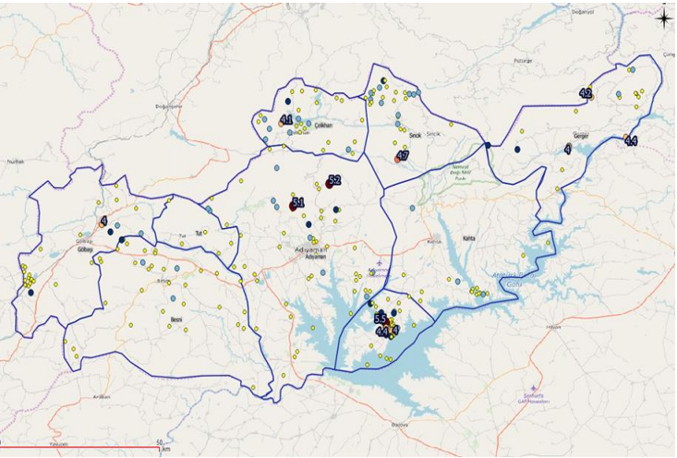

Şekil . 3 ve 3’ün üzerisin deki depremlerin dış merkez noktaları

## 2.1 Deprem Tehlikesini AHP kullanarak analiz etme

AHP Saaty tarafından [17] bulunmuştu bu metottaki kriterler sınıflandırılmıştır sınıflandırılan her bir veriye bir ağırlık verilmiştir. Kriterlerin ağırlık verileri belirlenmesinde AHP analizinde kabul edilerek etkisi fazladır [18]. Kriterlerin ağırlık karar vericileri isteğe bağlı olarak üzerinde oynama yapılabilir [19]. Ağırlık değerleri 1 – 9 sayıları arasında herhangi bir sayı olabilir. Değerin 1 olması kriterlerin eşit olması demektir. Söz konusu makalede kriterlerin ağırlıkları aynı kullanılmıştır (Tablo 1).

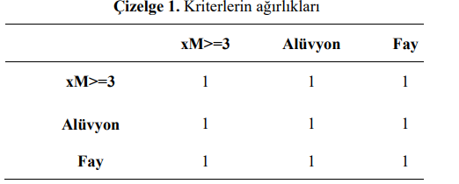

Tablo . Ağırlıklar

|  |  |  |  |
| --- | --- | --- | --- |
| **xM>=3** | | **Alünyon** | **Fay** |
| **xM>=3** | 1 | 1 | 1 |
| **Alüvyon** | 1 | 1 | 1 |
| **Fay** | 1 | 1 | 1 |

TABLO 2’de tehlike yaratan parametrelerin yerleri sayısallaştırılarak elimizde oluşan haritada bütün ilçeler elde edilmesi için hesaplamalar yapılmıştır. Sonrasında İlçelerin sahip oldukları değerler ilçelerin toplam değerine bölünmüştür (Tablo3). Bizim kullanıdığımız 3 tane kriter vardır bunlar bulduğumuz sonuçlarla çarpılarak 9x3 matris elde edilmiştir ve sonuçlarında ağırlıkları aynı gelen 3x1 karar matrisiyle çarpılarak sonuç matrisi 9x1 elde edilmiştir (Şekil 6). Elde Edilen matrisler biz deprem risk sonuçlarını göstermiştir. En son elimizde olan değerler 100 sayısıyla çarpılır ve bu sayede normalize edilir (Şekil 7).

Gölbaşı ilçesi en yüksek deprem tehlikesi olan ilçedir. Gölbaşından sonra Çlikhan ve merkez ilçeleri gelir. Ortaya çıkar verilere göre tematik haritalar yapılmıştır (Şekil 8).

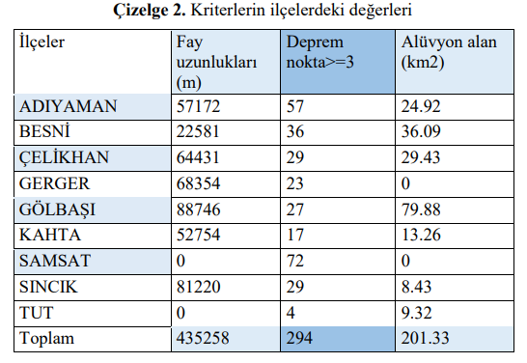

Tablo . İlçe sonuçları (ALİ SARI (Tabloların verileri doğrudur yerlerini değiştirdim))

|  |  |  |  |
| --- | --- | --- | --- |
| İLÇELER | Deprem Nokta>=3 | Fay Uzunlukları (m) | Alüvyon Alanlar (km2) |
| MERKEZ | 57 | 57172 | 24,92 |
| TUT | 4 | 0 | 9,32 |
| KAHTA | 17 | 52754 | 13,26 |
| BESNİ | 36 | 22581 | 36,09 |
| GÖLBAŞI | 27 | 88746 | 79,88 |
| ÇELİKHAN | 29 | 64431 | 29,43 |
| SAMSAT | 72 | 0 | 0 |
| GERGER | 23 | 68354 | 0 |
| SINCIK | 29 | 81220 | 8,43 |
| TOPLAM | 294 | 43528 | 201,33 |

## 2.2. Deprem Tehlike analizini Bulanık mantık ile oluşturmak

Depremin olacağı zaman bilinmediği için deprem tehlike analizi yapmak için bulanık mantık yöntemi kullanılarak model yapılmıştır. Model yapılırken depremle ilgili ilçelerde meydana gelmiş dprem nokta sayıları, alüvyon alanlar ve büyük fay uzunlukları olarak 3 kriter olarak ayarlanmış ayarlanan fonksiyonlar üyelik fonksiyonu yapılmıştır.

Giriş birleşenimizden birisi olan Fay üyelik fonksiyonunda aralıkları yüksek, düşük ve orta olarak ayarlanmıştır. Deprem tehlike sonucu girişimizde aynı şekilde ayarlanmıştır. İşlemlerin sonucunda değer aralıkları belirlenmesinde üstünde çalıştığımız ilimizin tehlike tespitinde AHP vetire edilen veriler uygulanmıştır. Girilen ilk verileri alüvyon alanlara, fay boyu ve deprem noktaları QGİS programıyla kesişim fonksiyonları kullanılarak sonuçlara varılmıştır ve bunları bulanık model yaparken de kullanılmıştır.

Deprem tehlikesi yaratan çok fazla veriler vardır. Farklı çalışmalara amaçlara göre verilerin türü ve sayısı değişkenlik gösterebilir [9]. Diri ve aktif faylar, alüvyon alanlar ve 2017 ve 27 yıl öncesinde aralıklar da meydana gelen 3 ve üzerindeki büyüklüğü olan depremlerin dış merkez üssü sayısı kullanılmıştır.

Bulanık model hazırlanırken .fis eklentisiyle oluşturulmuştur. Modelimiz 3 giriş birincisi Fay üyelik fonksiyonu ikincisi Deprem noktaları üçüncüsü alüvyon alanlar kullanılmış 1 deprem tehlike sonucu 1 tanede kural tablosu kullanılmıştır (Şekil 9).

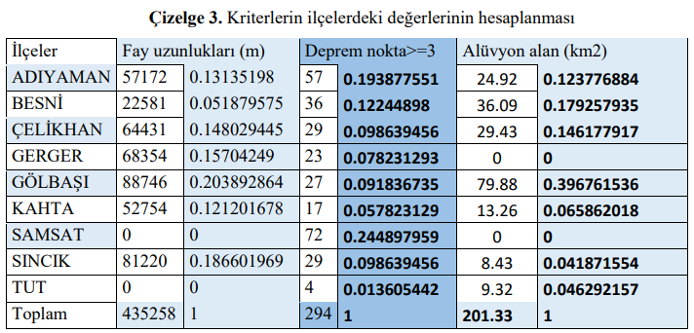

Tablo 3. İlçelerin üzerindeki kriterlerin değerlerini hesaplama (ALİ SARI (Tabloların verileri doğrudur yerlerini değiştirdim))

|  |  |  |  |  |  |  |
| --- | --- | --- | --- | --- | --- | --- |
| İlçeler | Alüvyon alan(km2) | | Deprem Noktaları>=3 | | Fay Uzunlukları (m) | |
| MERKEZ | 24.92 | 0.123776884 | 57 | 0.193877551 | 57172 | 0.13135198 |
| BESNİ | 36.09 | 0.179257935 | 36 | 0.12244898 | 22581 | 0.051879575 |
| ÇELİKHAN | 29.43 | 0.146177917 | 29 | 0.098639456 | 64431 | 0.148029445 |
| GERGER | 0 | 0 | 23 | 0.078231293 | 68354 | 0.15704249 |
| GÖLBAŞI | 79.88 | 0.396761536 | 27 | 0.091836735 | 88746 | 0.203892864 |
| KAHTA | 13.26 | 0.065862018 | 17 | 0.057823129 | 52754 | 0.121201678 |
| SAMSAT | 0 | 0 | 72 | 0.244897959 | 0 | 0 |
| SİNCİK | 8.43 | 0.041871554 | 29 | 0.098639456 | 81220 | 0.186601969 |
| TUT | 9.32 | 0.046292157 | 4 | 0.013605442 | 0 | 0 |
| TOPLAM | 201.33 | 1 | 294 | 1 | 435258 | 1 |

a

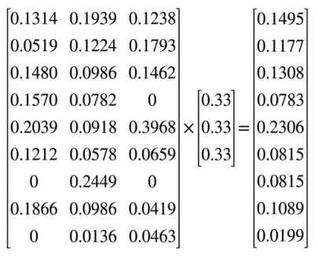

Şekil 5. Matriste yapılan işlemler ve bulunan sonuçlar

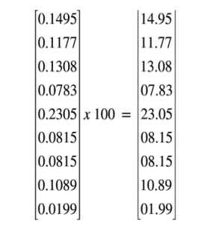

Şekil 6. Deprem Tehlike Analizden çıkan sonuçların normalize edilmiş hali

Model yaparken giriş değerlerinin çıkış sonuçları ilişkisini kurallar belirler. İlçelerin aldıkları veriler yüksek, düşük ve ortadır.

Bu sonuçlar ile AHP’den gelen sonuçlar ilişkilendirildi. Örnek olarak deprem noktası az , fay uzunluğu orta alüvyon alanı çok ise deprem tehlike sonucu çoktur gibi kurallar uygulanarak fis dosyası elde edilmiştir (Tablo 4).

Şekil 10’da Fay uzunluğu, Şekil 11’de deprem noktaları ve Şekil 12’de alüvyon alanları giriş bileşenleri gösterildi. Sonucu ise Şekil 13’te gösterilmiştir.

23tane kural vardır bunları Şekil 14’te gösterilmiştir. Bu işlemlerden sonra nokta sayısı 50 alüvyon alanlar 50 km2 fay uzunluğu 50km olursa sonucumuzda 13.4 elde edilir. Normalize ede bilmek için 2 ile çarparız bunun sonucunda %26.8 deprem tehlikesi bulunur.

Veri madenciliğinde istatiksel normalleştirme yöntemi orada kullanılır. Veriler arasında değerler birbirinden çok ayrı ise veriler tek düzen içerisinde ele alınır. Bu yöntemler dışındaki yöntemde ise elimizde bulunun verilerin her biri karşılaştırılıyor. Matematiksel fonksiyonlar kullanılarak bütün sistemlerdeki veriler tek bir sisteme taşınır ve sayılar değişik katsayıyla çarpılabilir [20].

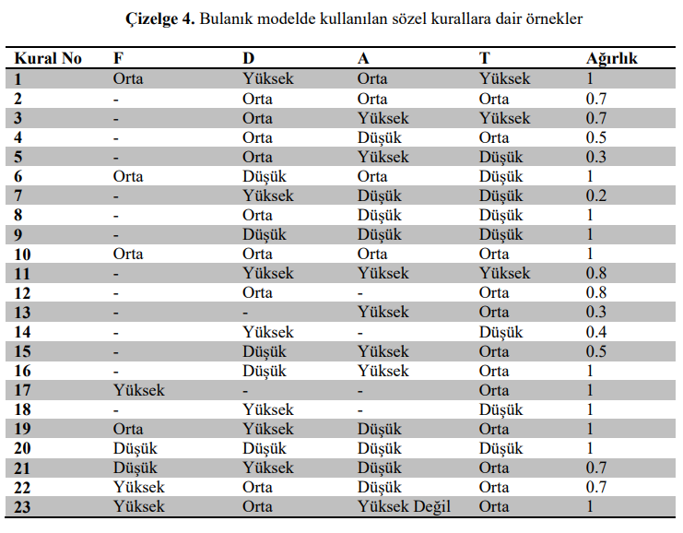

Tablo 4.1. Kural Tablosu

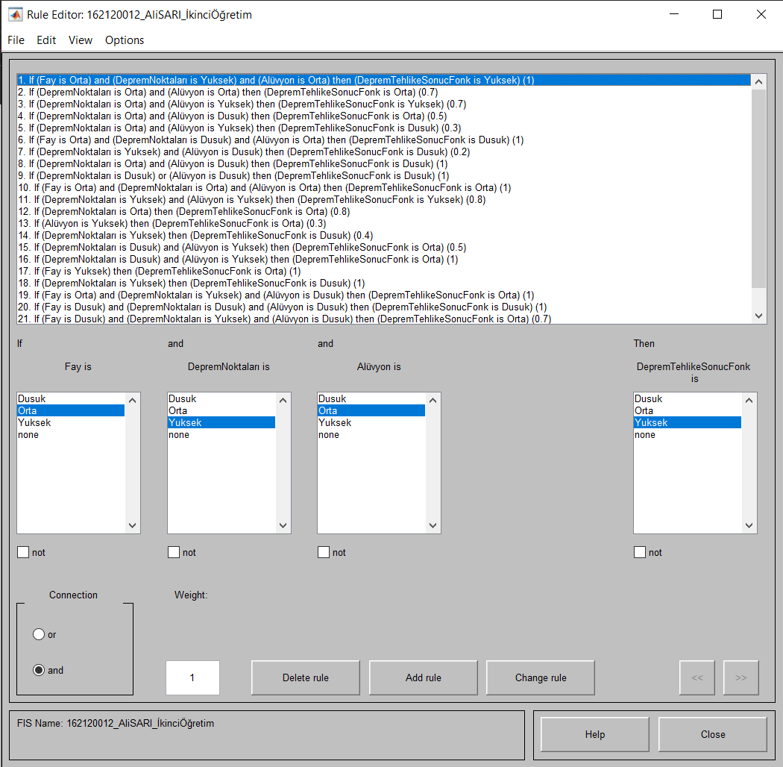

Tablo 4.2. Kural Tablosu Devamı

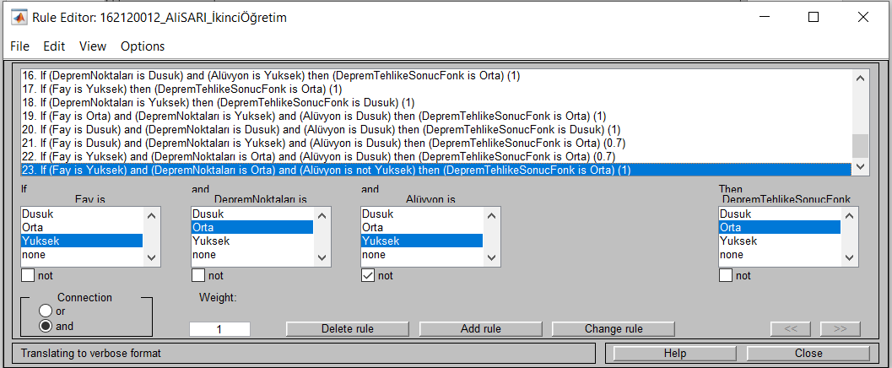

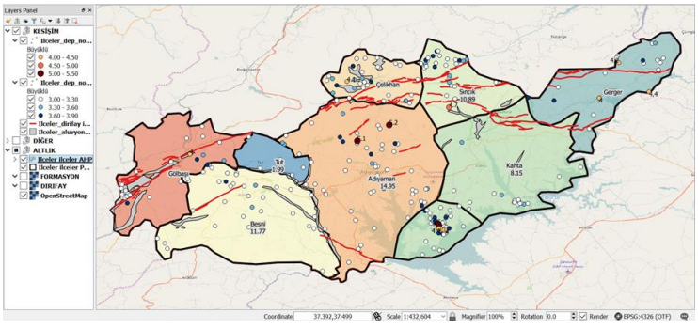

Şekil 7. Söz konusu ilimizden elde edilen Tematik Haritası

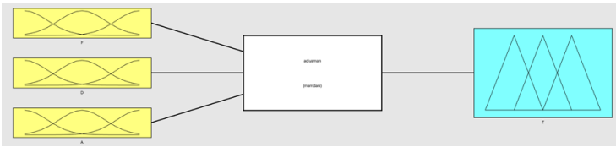Şekil 8. Bulanık model bileşenleri

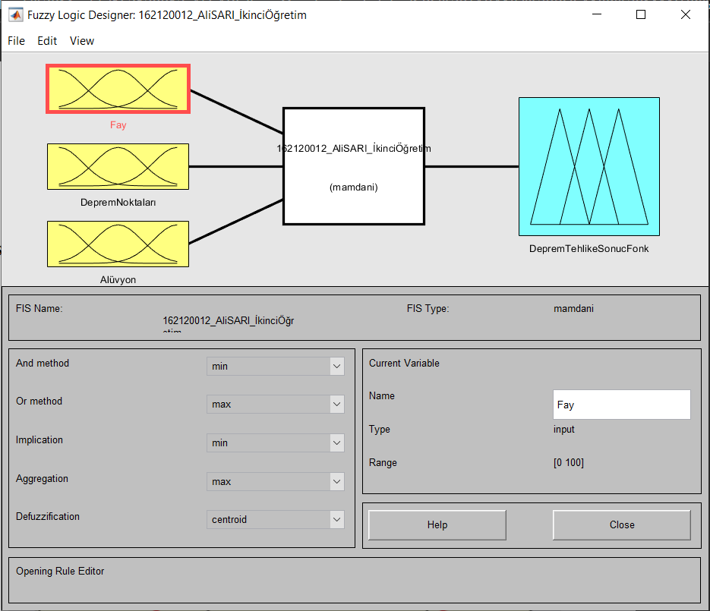

Şekil 9.1. Bileşenler

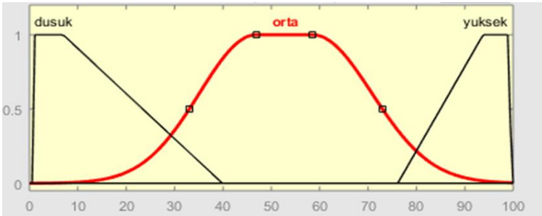

Şekil 9. Fay Uzunluğu

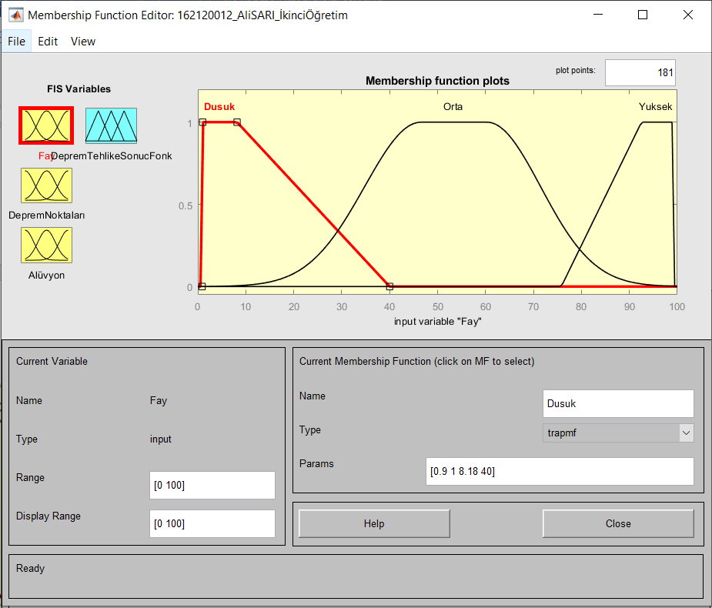

Şekil 10.1. Fay Uzunluğu

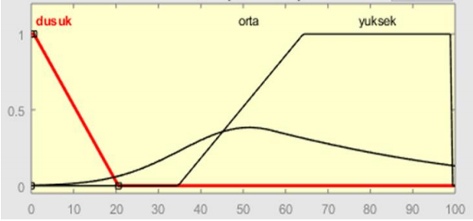

Şekil 10. Deprem Noktaları

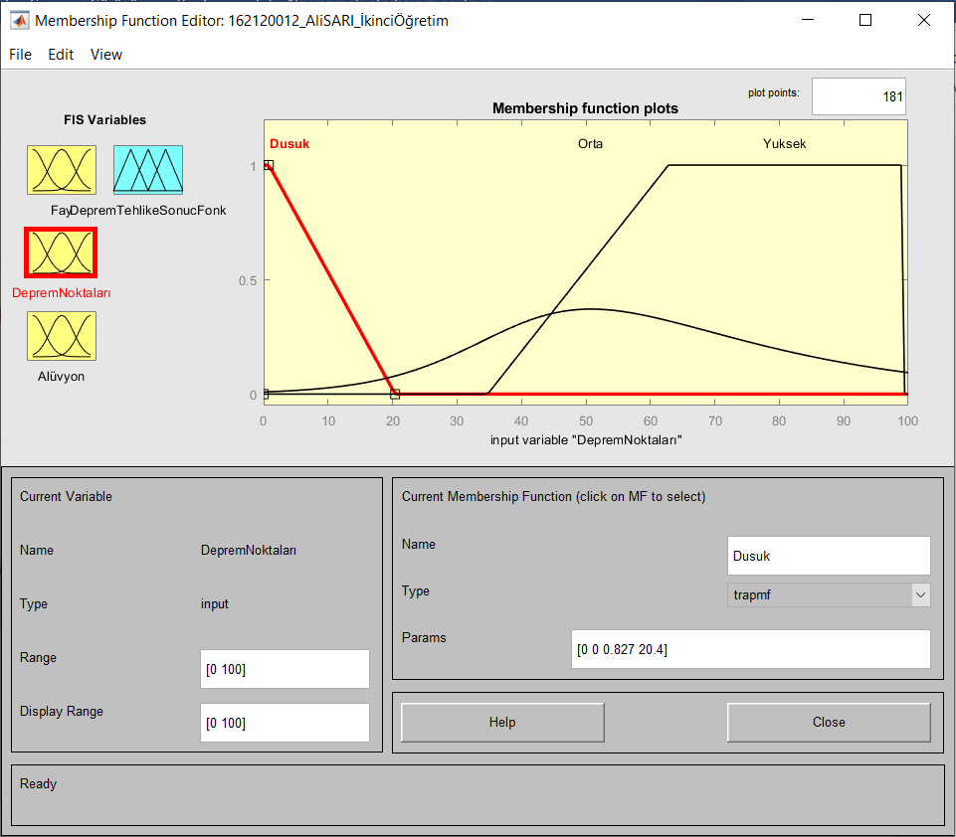

Şekil 11.1. Deprem Noktaları

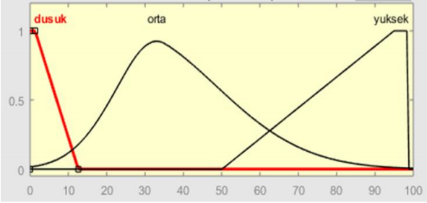

Şekil 11. Alüvyon Alan

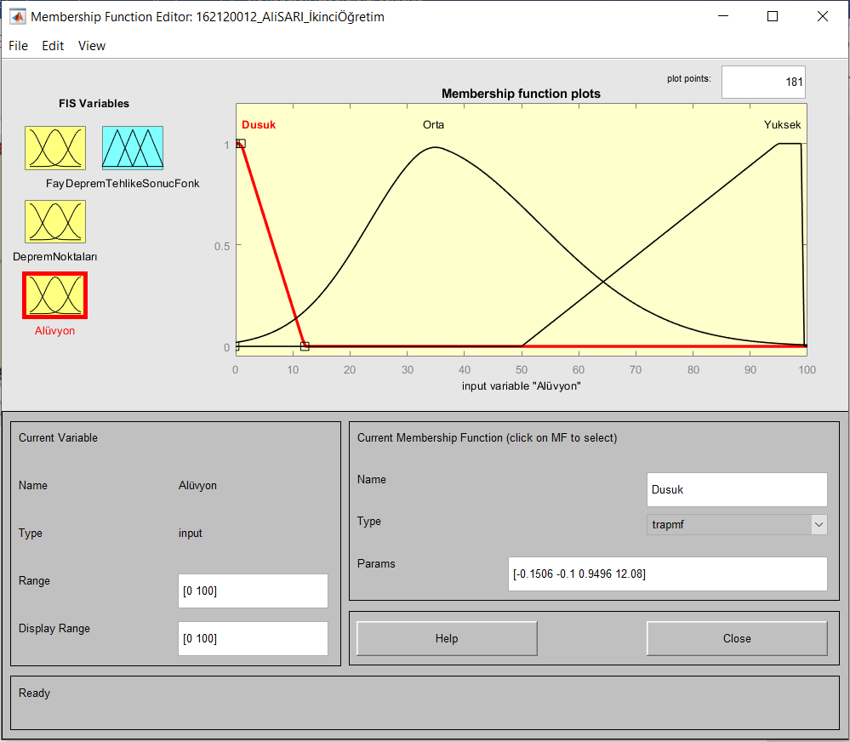

Şekil 12.1. Alüvyon Alan

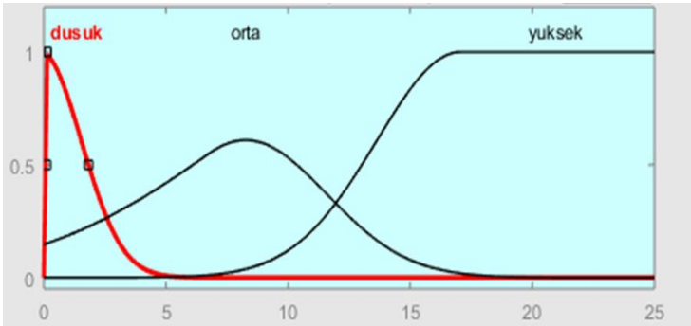

Şekil 12. Deprem tehlike sonucu

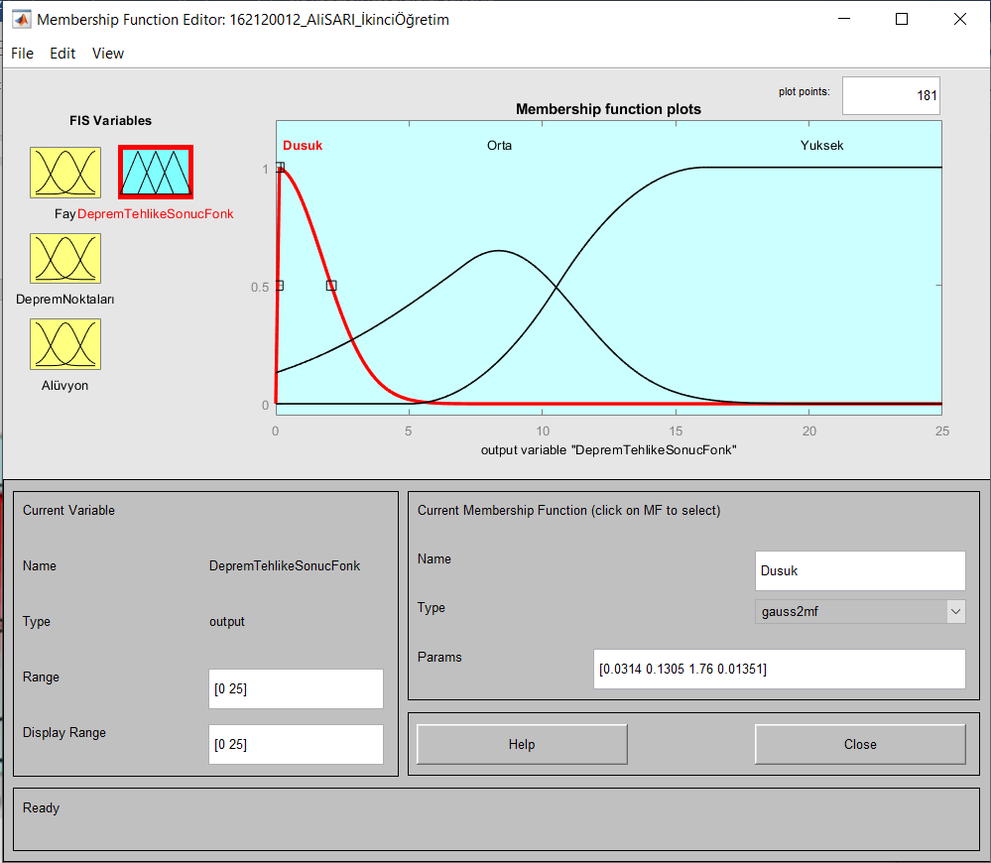

Şekil 13.1. Deprem tehlike sonucu

# 3. Sonuçlar

Söz konusu ilimiz için oluşturulan ahp ve bulanık mantıktan elde edilen sonuçlar Tablo 5’de gösteriliyor. Fis dosyasında bulduğumuz sonucu 2 ile çarparak AHP için normalize edilir. AHP ve bulanık mantık yöntemlerinden çıkan sonuçlar %95’dir (Şekil 15) grafiğinde gösteriliyor.

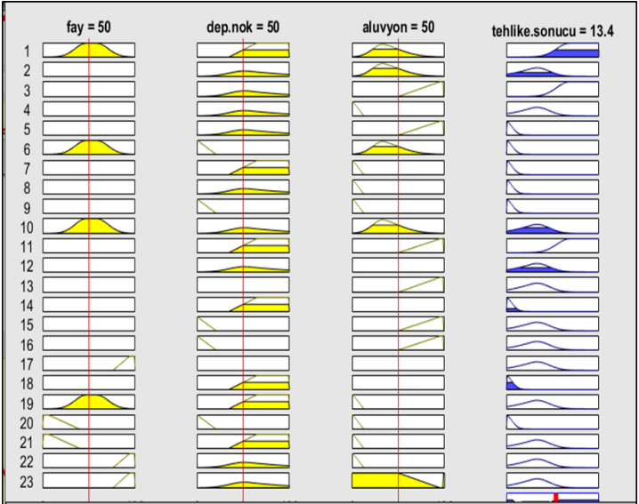

Şekil 13. Kural Tablosunun gösterimi

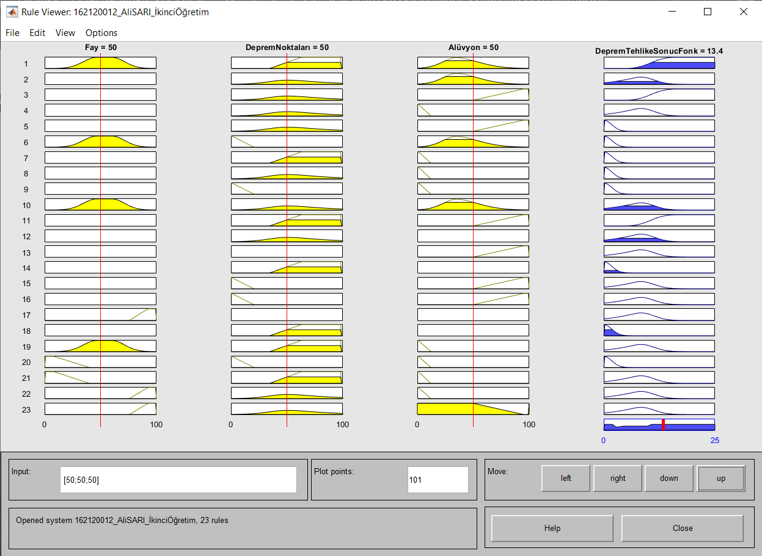

Şekil 14.1. Kural Tablosunun gösterimi

Yapılan model ile deprem noktası, fay ve alüvyon alanlar değerleri değiştirilerek tekara girilerek söz konusu ilimizin deprem tehlike verileri göz önüne gelecektir. Deprem öncesi diğer yapılan çalışmalara örnek olarak bu çalışma gösterilebilir söz konusu çalışmada 2 farklı yöntem karşılaştırılmış ve kullanılmıştır.

Söz konusu makalede;

* AHP ve bulanık mantık yöntemleriyle de Merkez, Gölbaşı ve Çelikhan ilçeleri deprem tehlikesi için en yüksek ilçelerdir.
* Tehlike analizlerinde daha doğru ve daha hızlı analizler yapabilmek için az parametrenin değerlendirilmesi yeterlidir. Kullandığımız 2 yöntemde sonuçlar uyum sağlamakta ve deprem tehlike analizi yapabilmektedir.
* C. Yalçın, İ. YÜCEDAG, L. Sabah [10] kişilerce yapılan başka bir makalede Düzce’nin analizi bu iki yöntemle yapılmıştır. Düzce 3 kritere göre yapılmıştır bunlara göre en riskli ilçeler Yığılca, Merkez, Kaynaşlı ve Gölyaka ilçeleridir.
* C. Yalçın, L. Sabah [21] kişilerce yapılan makalede 4 kriter kullanılmıştır bu kriterler Bulanık mantık ve AHP metotları ile değerlendirilmiştir. Değerlendirmeler sonucunda Yenice, Biga ve Çan ilçlerinde aktif olan 462 fabrikanın tehlikesi çok fazla olduğu anlaşılmıştır.
* Diğer doğal afetler içinde AHP, Bulanık mantık ve CBS metotları uygulanarak yapılabilir.

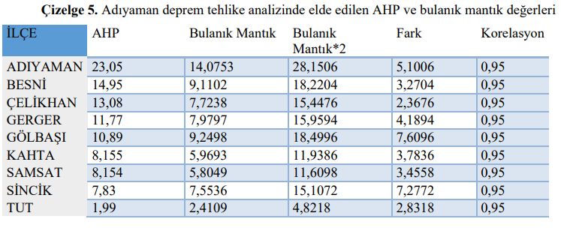

Tablo 5.1. Kullanılan 2 yöntem sonuçları (ALİ SARI)

|  |  |  |  |  |  |
| --- | --- | --- | --- | --- | --- |
| İLÇELER | Bulanık Mantık | Korelasyon | Bulanık Mantık*2 | AHP | Fark |
| Merkez | 14.0753 | 0.95 | 28.1506 | 23.05 | 5.1006 |
| BESNİ | 9.1102 | 0.95 | 18.2204 | 14.95 | 3.2704 |
| ÇELİKHAN | 7.7238 | 0.95 | 15.4476 | 13.08 | 2.3676 |
| GERGER | 7.9797 | 0.95 | 15.9594 | 11.77 | 4.894 |
| GÖLBAŞI | 9.2498 | 0.95 | 18.4996 | 10.89 | 7.6096 |
| KAHTA | 5.9693 | 0.95 | 11.9386 | 8.155 | 3.7836 |
| SAMSAT | 5.8049 | 0.95 | 11.098 | 8.154 | 3.4558 |
| SİNCİK | 7.5536 | 0.95 | 15.1072 | 7.83 | 7.2772 |
| TUT | 2.4109 | 0.95 | 4.8218 | 1.99 | 2.8318 |

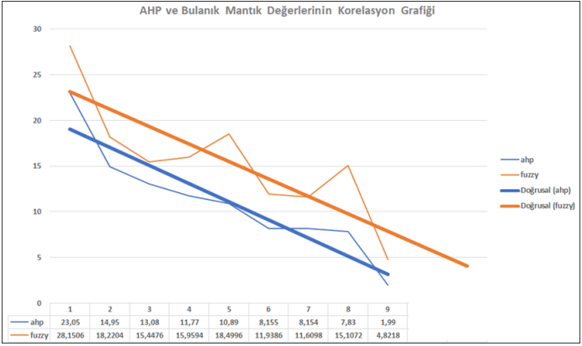Şekil 14. İki yöntemden elde edilen Korelasyonu

**KAYNAKLAR**

1. Wang, Z., *Understanding Seismic Hazard and Risk Assessments: An Example In The New Madrid Seismic Zone Of The Central United State*. Proceedings of the 8th U.S. National Conference on Earthquake Engineering, 2006. P 416.
2. Şaroğlu, F., Emre, Ö ve Kuşçu, İ*., 1:1000000 ölçekli Türkiye Diri Fay Haritası*. 1992, MTA Yayınları.
3. KOÇYİĞİT, A. AKSOY, E. İMAMOĞLU, Ş. DEVECİ, Ş., *Doğu Anadolu Fay Sistemi’nin Gölbaşı Kesiminde Saha Gözlemleri ve Teknik İnceleme*. 1993, Yayımlanmamış doktora tezi, Ankara Üniversitesi Fen Bilimleri Enstitüsü, Ankara.
4. İmamoğlu, M.Ş., *Doğu Anadolu Fay Zonu Gölbaşı Kesimi Neotektonik Özellikleri Ve Gölbaşı Saray Fay Kaması Havzası*. Türkiye Jeoloji Kurultayı Bülteni, 1996. 11, p 176-184.
5. Yalçın, C., *Tematik Coğrafi Haritalar İle Edirne’nin Sanayi ve Ar-Ge Yetenek Envanterinin Oluşturulması*. Verimlilik Dergisi, 2017. (2): p. 121-133.
6. Yalçın, C. Sabah, L., *Açık Kaynak Kodlu CBS ve Çok Kriterli Karar Verme Yöntemi (AHP) Kullanılarak Edirne Sanayisinin Deprem Tehlikesi Analizi*. Düzce Üniversitesi Bilim ve Teknoloji Dergisi, 2017. 5(2): p. 524-537.
7. KAFTAN1, İ. BALKAN1, E. ŞALK, M*., Bulanik Mantik (Fuzzy Logic) ve Jeofi̇zi̇kte Kullanim AlanlariSi̇smoloji̇Örneği̇* . Dokuz Eylül Üniversitesi Mühendislik Fakültesi Fen ve Mühendislik Dergisi, 15(43), 0–2.
8. BODUR K., & GÖKALP H. (2011). *Deprem konumlarinin beli̇rlenmesi̇nde bulanik mantik yaklaşimi*. Türkiye Deprem Mühendisliği ve Sismoloji Konferans 1–5ODTÜ- ANKARA
9. Bozyiğit, F., Kılınç, D., Kut, A., Kaya. M., *Bulanık Mantık Algoritmaları Kullanarak Kaynak Kod Benzerliği Bulma*. XVII. Akademik Bilişim Konferansı, Ab, 2015.
10. Sabah, L., Yücedağ, İ., Yalçın, C., *Earthquake Hazard Analysis for Districts of Düzce via AHP and Fuzzy Logic Methods*. The Journal of Cognitive Systems, 2017. 2 (1): p. 43-47.
11. SABAH L., & BAYRAKTAR H. (2020). *Düzce Merkez ve İlçelerinin Deprem Senaryolarına Göre Karşılaştırmalı Olarak İncelenmesi*. Düzce Üniversitesi Bilim ve Teknoloji Dergisi 8, 1695-1705.
12. Akbaş, B., Akdeniz, N., Aksay, A., Altun, İ., Balci, V., Bilginer, E., Bilgiç, T., Duru, M., Ercan, T., Gedik, İ., Günay, Y., Güven, İ.H., Hakyemez, H. Y., Konak, N., Papak, İ., Pehlivan, Ş., Sevin, M., Şenel, M., Tarhan, N.,Turhan, N., Türkecan, A., Ulu, Ü., Uğuz, M.F., Yurtsever, A. ve diğerleri, *Türkiye Jeoloji Haritası*. Maden Tetkik ve Arama Genel Müdürlüğü Yayını. Ankara, Türkiye.
13. Emre. Ö., Duman, T.Y., Özalp, S., Elmacı, H., Olgun, Ş. ve Şaroğlu, F., *Açıklamalı Türkiye Diri Fay Haritası Ölçek 1/1.125.000*, 2013, Maden Tetkik ve Arama Genel Müdürlüğü, Özel Yayın Serisi-30, Ankara, Türkiye.
14. MTA Yerbilimleri Harita Görüntüleyici Ve Çizim Editörü. [Erişim 2017 15 Haziran]. MTA Genel Müdürlüğü internet sitesi: http://yerbilimleri.mta.gov.tr.
15. Boğaziçi Üniversitesi Kandilli Rasathanesi Deprem Sorgulama Sistemi. [Erişim 2017 15 Haziran]. Boğaziçi Üniversitesi Kandilli Rasathanesi ve Deprem Araştırma Enstitüsü (KRDAE) internet sitesi: http://www.koeri.boun.edu.tr/sismo/zeqdb/.
16. Wınd, Y. ve Saaty, T. L., *Marketing Application of the Analytic Hierarchy Process*. Management Science, 1980. 26(7): p. 641-658.
17. Chen, Y. Yu, J., Shahbaz, K., Xevi, E*, GIS-Based Sensitivity Analysis of Multi-Criteria Weights*. 18th World IMACS/MODSIM Congress, 2009. Cairns, Australia.
18. Öztürk, D., Batuk, F., *Çok Sayıda Kriter İle Karar Vermede Kriter Ağırlıkları*. Sigma Mühendislik ve Fen Bilimleri Dergisi, 2007. (1).
19. KÖMÜR M., & ALTAN M., *Deprem hasarı gören binaların hasar tespitinde bulanık mantık yaklaşımı*. İTÜ Dergisi Seri D: Mühendislik, 4(2), 43–52.
20. İstatistiksel Normalleştirme (Statistical Normalisation). [Erişim 2018 15 Ocak]. Bilgisayar kavramları web sitesi: http://bilgisayarkavramlari.sadievrenseker.com/2012/01/29/istatistiksel-normallestirme-statistical-normalisation/
21. Yalçın, C., Sabah, L., *CBS Tabanlı Bulanık Mantık Ve AHP Yöntemleri Kullanılarak Çanakkale Sanayi İşletmelerinin Deprem Tehlike Analizinin Oluşturulması*. Kalkınmada Anahtar Verimlilik Dergisi, 2017. 29 (348): p. 28-34